

Για να καταλάβετε τι σας ζητάμε σε αυτή την άσκηση, δείτε τον διακόπτη που ανοίγει - ΟΝ (**και** κλείνει - OFF) τον υπολογιστή:

  
Ο **ίδιος** διακόπτης κάνει **δύο** λειτουργίες: (ΟΝ – OFF).

Όταν τον βάλουμε ΟΝ: Όταν τον βάλουμε OFF:.

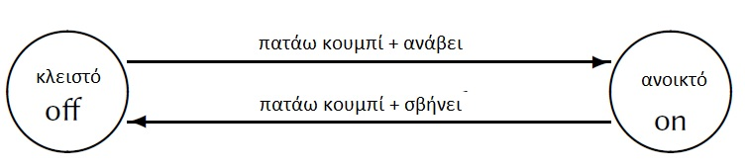

Θα προγραμματίσουμε το ρομπότ να ανάβει λευκό όταν πατήσουμε το κεντρικό κουμπί και να σβήνει όταν το ξαναπατήσουμε. Θα πρέπει το ρομπότ να «**θυμάται**» σε ποια κατάσταση ήταν (ON ή OFF). Γι’ αυτό το λόγο θα πρέπει να μπούμε σε **προχωρημένη λειτουργία** (advanced mode).

|  |  |
| --- | --- |
| Θα χρησιμοποιήσουμε τις **καταστάσεις (states).** Στα αριστερά, στα **Συμβάντα**, οι καταστάσεις είναι σε πράσινο πλαίσιο. |  |

Κάθε «γαριδάκι»  μπορεί να είναι γκρι (ουδέτερο) , πορτοκαλί (ενεργό - ON ), λευκό (ανενεργό – OFF)

Στα **Συμβάντα** , **ελέγχουμε** την κατάσταση.

Στις **Ενέργειες**, στα δεξιά, οι καταστάσεις είναι σε γαλάζιο πλαίσιο. Στις ενέργειες **θέτουμε** μία κατάσταση, σε ενεργή – πορτοκαλί , ή σε ανενεργή - λευκή .

Συνολικά μπορούμε να έχουμε μέχρι και **16** καταστάσεις.



Όταν εκτελείται ένα πρόγραμμα, η αρχική κατάσταση είναι (OFF,OFF,OFF,OFF)

|  |  |
| --- | --- |
| 1 2 3 4 | Όταν πατάμε το κεντρικό κουμπί (1) **και** η κατάσταση είναι OFF (2), **θέτουμε** το ρομπότ σε κατάσταση ΟΝ (3) και φωτίζεται λευκό (4). |
| 1 2 3 4 | Όταν πατάμε το κεντρικό κουμπί (1) **και** η κατάσταση είναι ΟΝ (2), **θέτουμε** το ρομπότ σε κατάσταση ΟFF (3) και σβήνει (4). |

Αποθηκεύστε την εργασία με όνομα: on-off.

Να φτιάξετε μία παραλλαγή της εργασίας αυτής με:

το κεντρικό κουμπί να ανάβει λευκό και να σβήνει,

το **πάνω** κουμπί να ανάβει **κίτρινο** και να σβήνει,

το **κάτω** κουμπί να ανάβει **πράσινο** και να σβήνει

το **δεξί** κουμπί να ανάβει **μπλε** και να σβήνει,

το **αριστερό** κουμπί να ανάβει **κόκκινο** και να σβήνει.

Αποθηκεύστε την εργασία με όνομα: on-off κουμπιά.